1.打开控制面板的程序
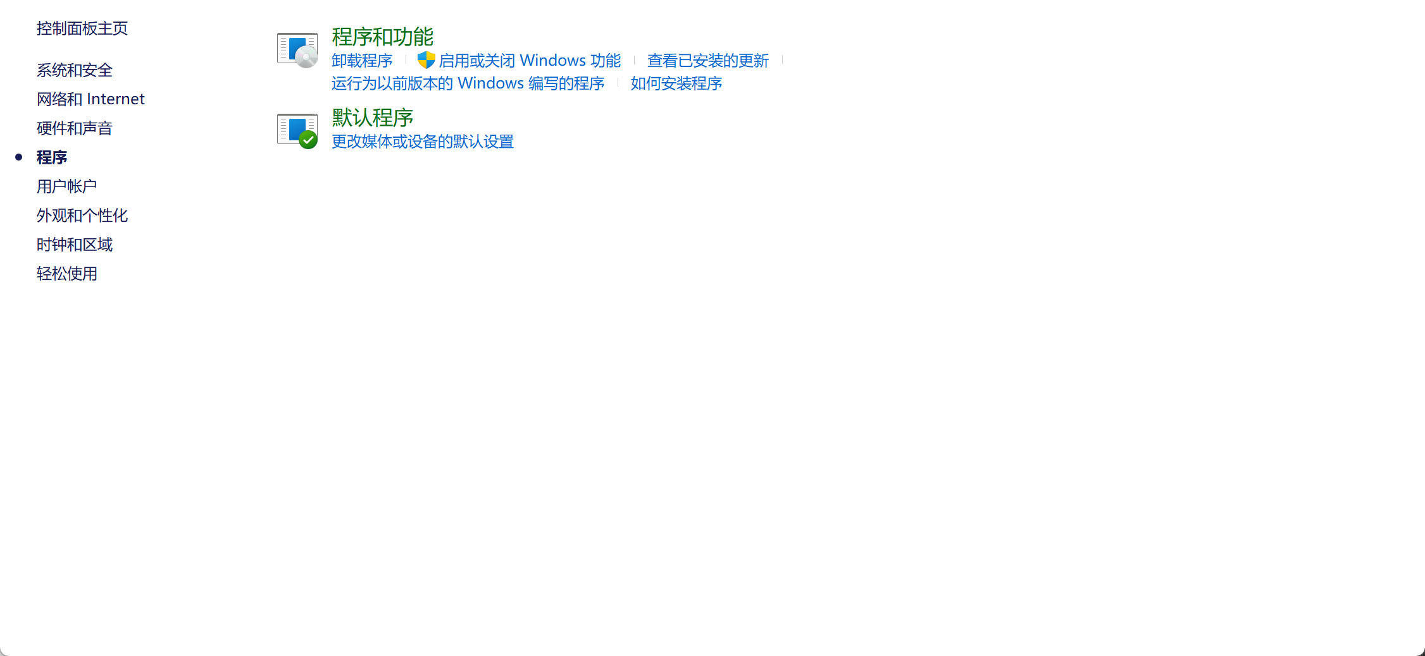
2.点击箭头所指内容
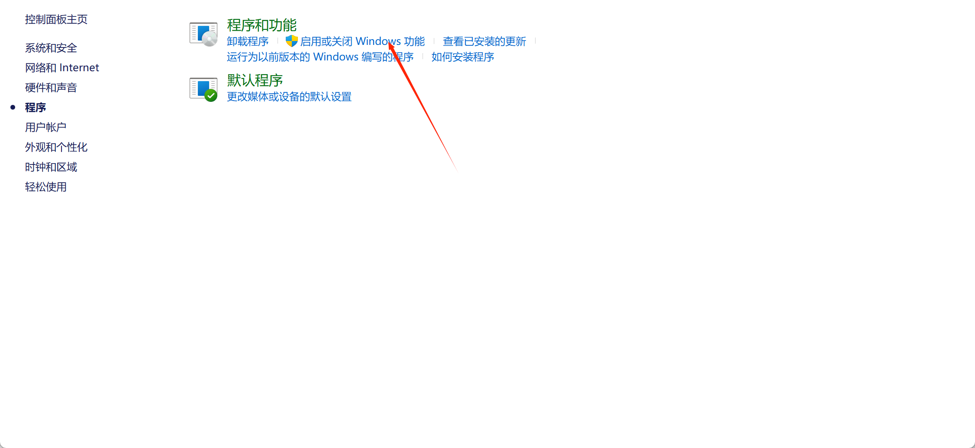
3.开启NFS 服务
4.在Windows命令提示符（CMD）内输入：net use X: \\你的masterip\!
5.发现多了一个盘
